الفصل السابع
المحاضرة الثامنة
نظرية الإنتاج
The Theory of Production

الكفاءة الإنتاجية
- الكفاءة الفنية: عندما نحصل على أقصى إنتاج ممكن باستخدام قدر معين من الموارد.
- الكفاءة الاقتصادية: تحقيق قدر معين من الإنتاج بأقل تكلفة ممكنة.

المدى القصير والمدى الطويل
- المدى القصير: هو الفترة التي لا تكفي لقيام المنشأة بتغيير جميع عناصر الإنتاج، فيبقى على الأقل عنصر واحد من عناصر الإنتاج ثابتاً بينما تتغير باقي عناصر الإنتاج.
- المدى الطويل: هو الفترة التي تصبح فيها جميع عناصر الإنتاج متغيرة فهو لهذا السبب يعرف بالمدى التخطيطي

قانون تناقص الغلة
ينص هذا القانون على أنه عند إضافة وحدات متتالية من عنصر الإنتاج المتغير إلى قدر ثابت من عناصر الإنتاج الأخرى، فإن الناتج الحدي لعنصر الإنتاج المتغير يأخذ في النهاية في التناقص.
الناتج المتوسط
هو نصيب الوحدة من ذلك العنصر من الإنتاج الكلي.
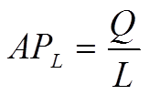
العلاقة بين الإنتاج وعناصر الإنتاج
- قانون تناقص الإنتاجية الحدية لعناصر الإنتاج المتغيرة أو قانون تناقص الغلة.
- العائد على الحجم.

دالة الإنتاج في المدى القصير الشكل (7-1)
الناتج الحدي الجدول (7-1)
هو التغير في الناتج الكلي المترتب على التغير في كمية هذا العنصر بوحدة واحدة عند ثبات كميات باقي عناصر الإنتاج. وتحسب كما يلي :
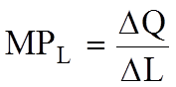
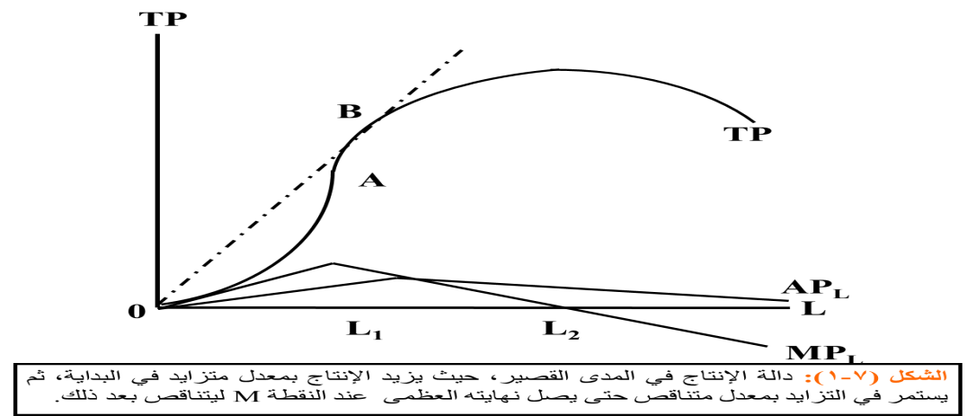
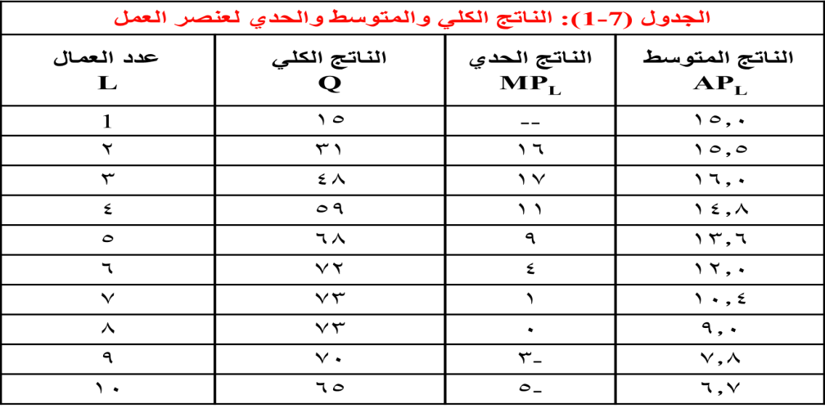
المراحل الثلاث للإنتاج الشكل (7-3)
- المرحلة الأولى: من الصفر وحتى يصل الناتج المتوسط لعنصر الإنتاج المتغير إلى نهايته العظمى.
- المرحلة الثانية: من مستوى الإنتاج المقابل للنهاية العظمى للناتج المتوسط وحتى يصل الناتج الكلي إلى نهايته العظمى.
- المرحلة الثالثة: من نقطة النهاية العظمى للناتج الكلي وما بعدها.

العلاقة بين الناتج الحدي والناتج المتوسط الشكل (7-2)

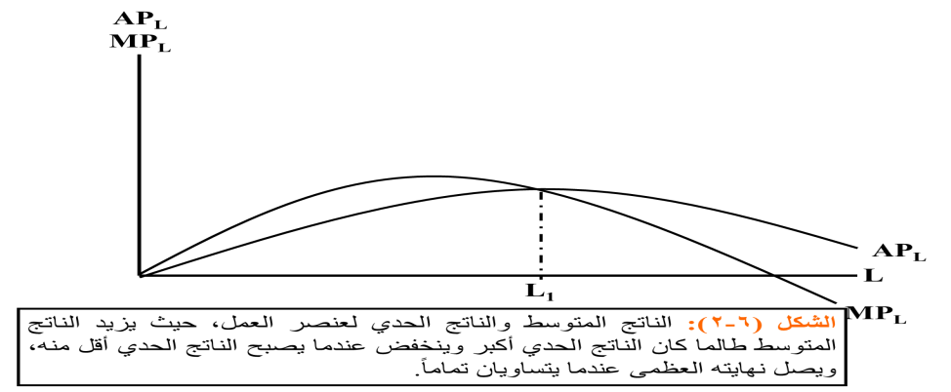

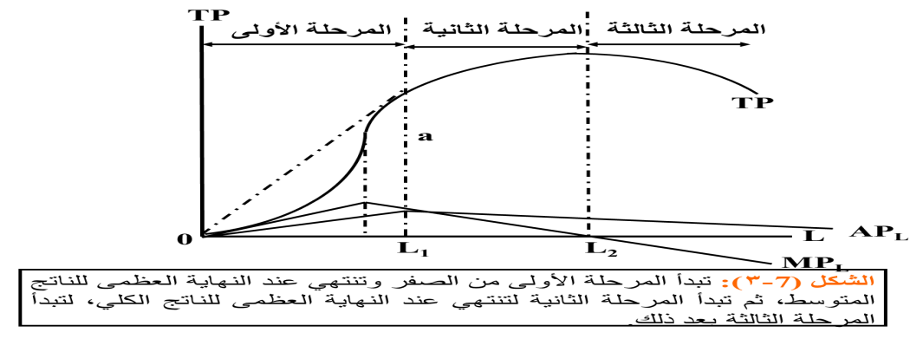
منحنيات سواء الناتج الشكل (7-4)
خصائص منحنيات سواء الإنتاج
لمنحنيات سواء الإنتاج خصائص أساسية ثلاث :
- منحنيات سواء الناتج ذات ميل سالب ومقعرة بإتجاه نقطة الأصل.
- منحنيات سواء الناتج لا تتقاطع.
- المنحنيات الأبعد عن نقطة الأصل تشير إلى مستوى أعلى من الناتج.

معدل الإحلال الحدي بين العمل ورأس المال
يقاس كما يلي :
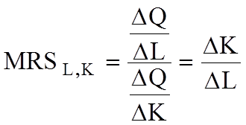

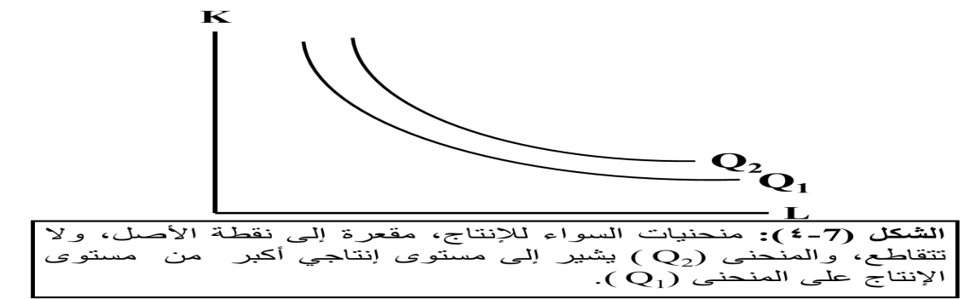
العائد على الحجم
زيادة الإنتاج الكلي عند زيادة جميع عناصر الإنتاج بنسبة معينة.
العائد الثابت على الحجم
زيادة كميات جميع عناصر الإنتاج بنسبة معينة تؤدي إلى زيادة في الإنتاج الكلي بنسبة مماثلة.
العائد المتزايد على الحجم
زيادة جميع عناصر الإنتاج بنسبة معينة تؤدي إلى زيادة الإنتاج الكلي بنسبة أكبر.
العائد المتناقص على الحجم
زيادة جميع عناصر الإنتاج بنسبة معينة إلى زيادة الإنتاج الكلي بنسبة أقل.

الفصل الثامن
المحاضرة التاسعة
نظرية التكاليف
Cost Theory

- التكاليف الاقتصادية للإنتاج هي مجموع تكاليف الفرص البديلة لعناصر الإنتاج المستخدمة في العملية الإنتاجية. حيث أن تكلفة الفرصة البديلة لعنصر الإنتاج هي
- تكاليف صريحة أي مدفوعات مالية مباشرة كالأجور وتكاليف المواد الخام والسلع الوسيطة والطاقة.
- هيئة تكاليف ضمنية وهي تكاليف غير مدفوعة، وتمثل تكلفة الفرصة البديلة لعناصر الإنتاج المملوكة للمنشأة أو مالكيها.
- تكلفة الفرصة البديلة لرأسمال مالك المنشأة الذي استثمره فيها بدلاً عن الاستعانة بالقروض المصرفية، وكذا الحال بالنسبة لقدرات ومهارات المنظم ويطلق عليها الربح العادي.

تكاليف الإنتاج في المدى القريب
- التكاليف الكلية = التكاليف الكلية الثابتة + التكاليف الكلية المتغيرة
- TC = TFC + TVC
- متوسط التكاليف الكلية (ATC) = التكاليف الكلية (TC) ÷ الإنتاج الكلي (TP)
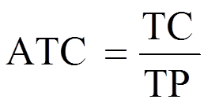
- التكلفة الحدية (MC) = التغير في التكاليف الكلية ÷ التغير في الإنتاج
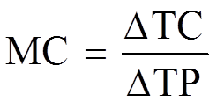
الناتج الحدي والتكاليف الحدية في المدى القريب
TC = TFC + W * L
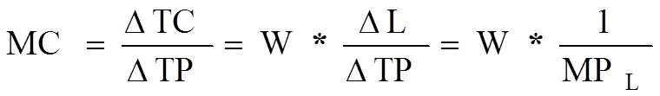
من المعادلة نجد أن التكاليف الحدية MC تتغير عكسياً مع التغير في الناتج الحدي للعامل MP_{L}. فعندما يكون الناتج الحدي للعمال متزايداً تكون التكلفة الحدية آخذة في التناقص، وعندما يصل الناتج الحدي للعامل إلى نهايته القصوى تكون التكلفة الحدية قد بلغت نهايتها الصغرى، وعندما يبدأ تناقص الإنتاجية الحدية للعمال، تبدأ التكلفة الحدية في التزايد، كما يتضح من الشكل (8-1).
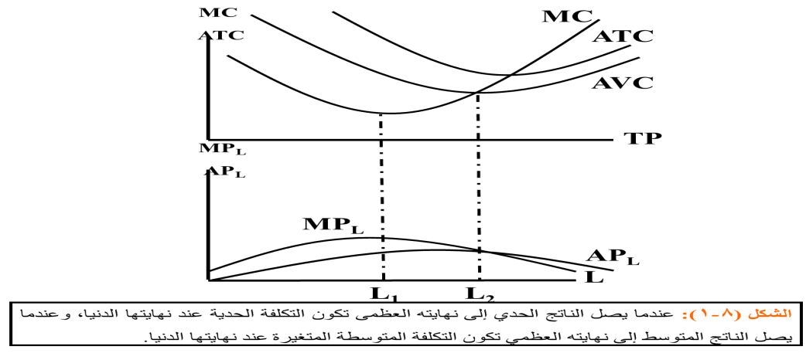
الناتج المتوسط ومتوسط التكاليف المتغيرة في المدى القريب
يمكن التعبير عن متوسط التكاليف المتغيرة (AVC) على النحو التالي :
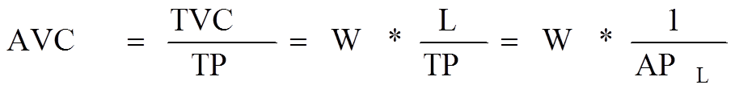
مع زيادة الإنتاج تزيد التكاليف الكلية أولاً بمعدل يتناقص بتناقص التكلفة الحدية حتى تصل إلى نهايتها الصغرى، ثم تستمر التكاليف الكلية في التزايد ولكن بمعدل متزايد مع استمرار تزايد التكلفة الحدية، كما يتبين من الشكل (8-2).
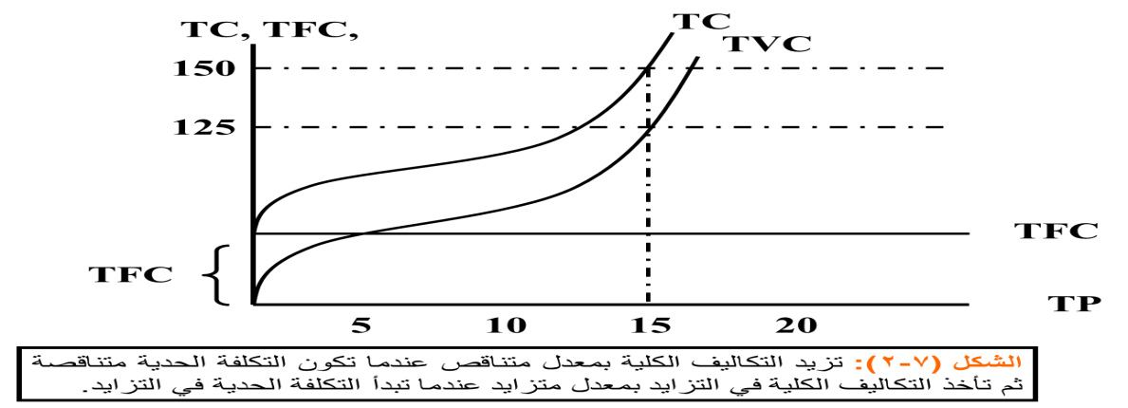
العلاقة بين منحنيات التكاليف المتوسطة والتكلفة الحدية
تتكون التكاليف الكلية من التكاليف الكلية الثابتة والتكاليف الكلية المتغيرة، وهنا نلاحظ أن المسافة الرأسية بين منحنى التكاليف الكلية والتكاليف المتغيرة في الشكل (8-2) تقيس التكاليف الكلية الثابتة. والجدول (8-1) يقدم أرقاماً افتراضية للعلاقة بين الإنتاج والتكاليف في المدى القريب بافتراض أن العمل هو عنصر الإنتاج الوحيد المتغير في المدى القريب.
وبقسمة طرفي معادلة التكاليف الكلية على الإنتاج الكلي نحصل على معادلة لمتوسط التكاليف الكلية (ATC) على النحو التالي :
TC/TP = TFC/TP + TVC/TP
ATC = AFC + AVC
ويوضح الشكل (8-3) منحنيات التكاليف المتوسطة، وكذلك منحنى التكلفة الحدية في المدى القريب عندما تكون هناك بعض عناصر الإنتاج الثابتة وبالتالي بعض التكاليف الثابتة.
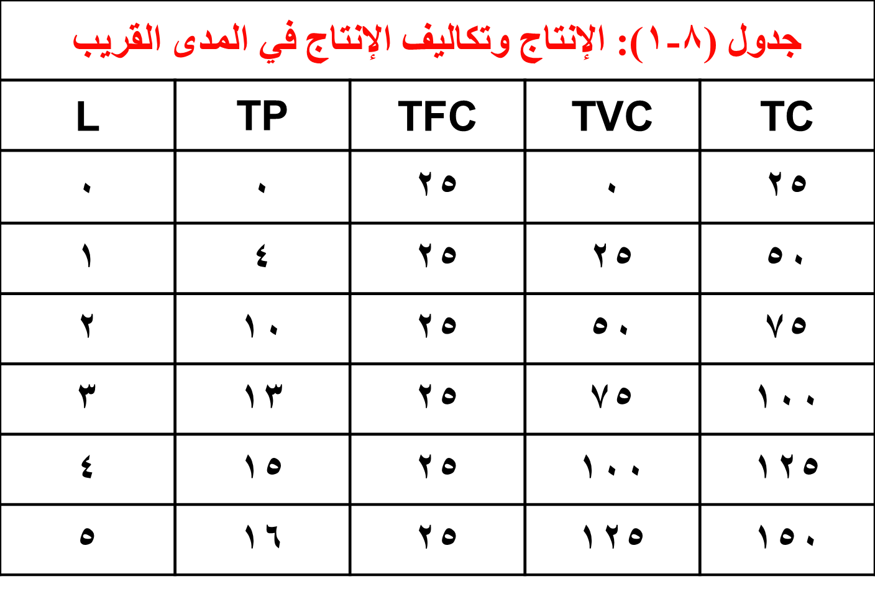

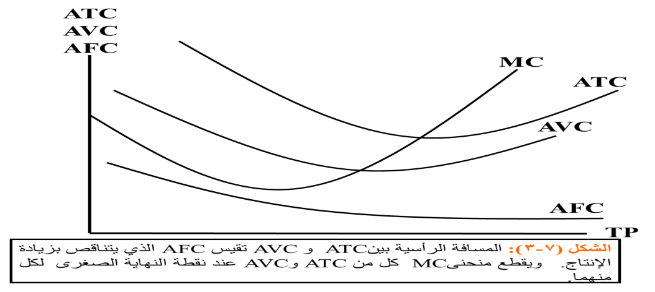
يبدأ متوسط التكاليف المتغيرة في التزايد فقط عندما تصبح التكلفة الحدية أعلى منها، أو عندما يقع منحنى التكلفة الحدية فوق منحنى متوسط التكاليف المتغيرة، كما يتضح من الجدول (8-2).
إنتقال منحنيات التكاليف:
التقدم التقني
تغير أسعار عناصر الإنتاج
تكاليف الإنتاج في المدى البعيد
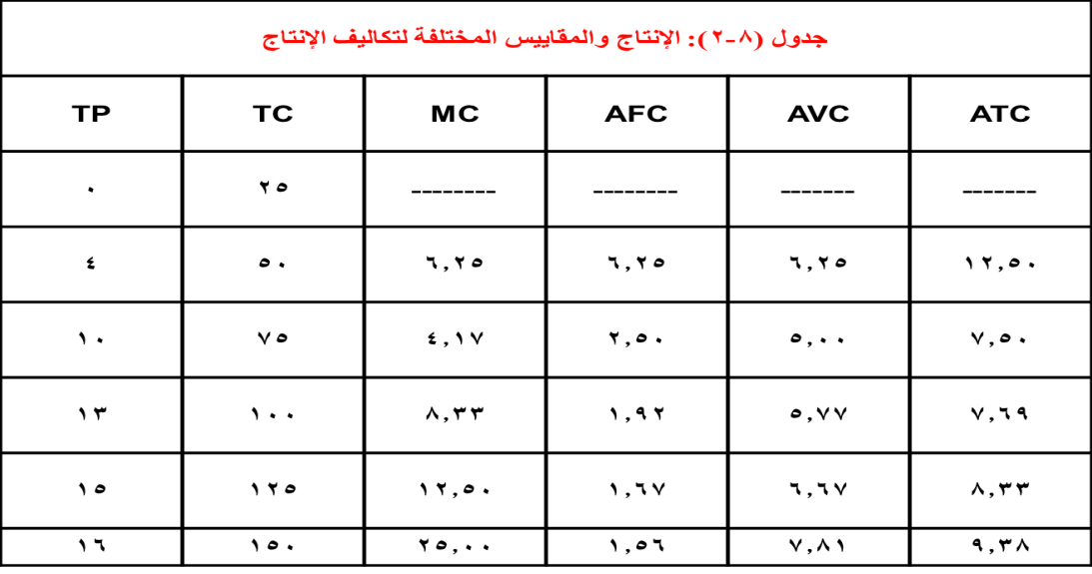
تكاليف الإنتاج في المدى البعيد
المدى البعيد كما عرفنا هو الفترة الزمنية التي تتمكن خلالها المنشأة من تغيير جميع عناصر إنتاجها، لذا فإن تكاليف الإنتاج في المدى البعيد تعتبر جميعها متغيرة ولا وجود للتكاليف الثابتة. والجدول (8-3) يقدم مثالاً لدالة الإنتاج في المدى البعيد، حيث يضم مستويات الإنتاج المقابلة لكل مزيج من عنصري الإنتاج، العمل ورأس المال.
منحنى متوسط التكاليف في المدى البعيد
يصور الشكل (8-4) منحنيات متوسط التكاليف الكلية في المدى القريب لخمسة أحجام مختلفة من المنشآت العاملة في إحدى الصناعات ATC₁ إلى ATC₅.
إقتصاديات الحجم
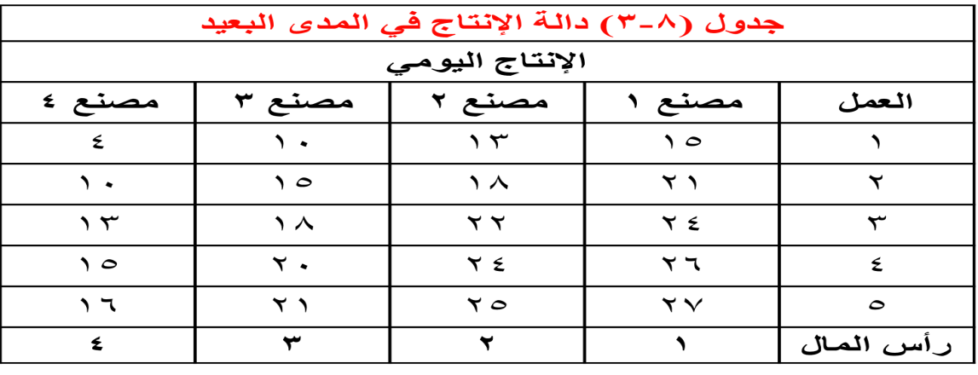
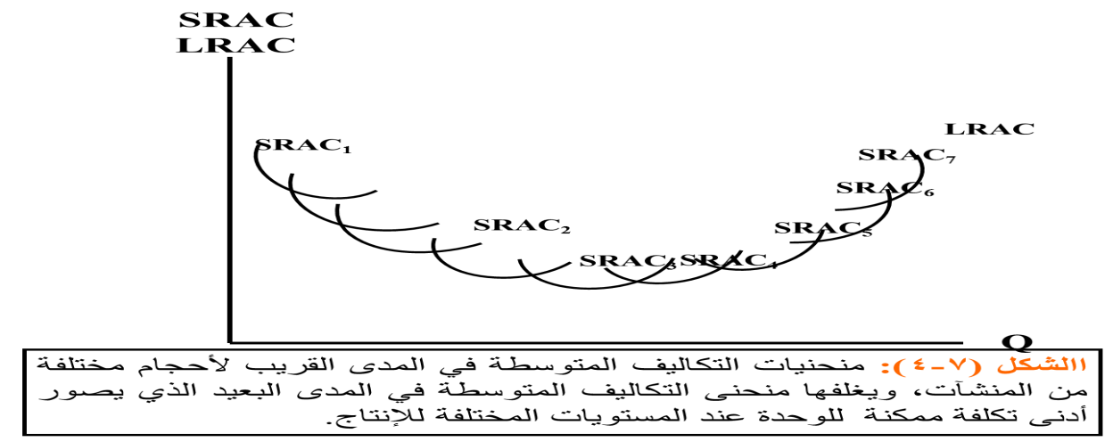
العائد المتزايد على الحجم
تؤدي زيادة جميع عناصر الإنتاج (زيادة حجم المنشأة) بنسبة معينة إلى زيادة الإنتاج بنسبة أكبر. حيث تتفوق إيجابيات الحجم الكبير على الإنتاج على سلبياته الإدارية.
العائد الثابت على الحجم
تؤدي زيادة حجم المنشأة بنسبة معينة إلى زيادة الإنتاج بنسبة متساوية، فعبر هذه المرحلة يتعادل أثر سلبيات المشكلات الإدارية للحجم الكبير تماماً مع إيجابيات التخصص وتقسيم العمل.
العائد المتناقص على الحجم
تؤدي زيادة جميع عناصر الإنتاج بنسبة معينة إلى زيادة الإنتاج بنسبة أقل، حيث تتفوق سلبيات المصاعب الإدارية على أي إيجابيات للتخصص وتقسيم العمل المصاحبة لزيادة حجم المنشأة.
الفصل التاسع
المحاضرة العاشرة
المنافسة التامة
Perfect Competition
السمات الرئيسية لسوق المنافسة التامة
- وجود عدد كبير من البائعين والمشترين في السوق.
- يعرض جميع البائعون وحدات متجانسة ومتماثلة تماماً من سلعة معينة.
- حرية الدخول في السوق أو الخروج منه مكفولة في أي وقت لجميع البائعين.
- توفر المعلومات السوقية بذات القدر لجميع المشاركين دون تكلفة.
- الربح = الإيراد الكلي – التكاليف الكلية
π = TR - TC
TR = P x Q
التحليل الكلي
TC = AC x Q
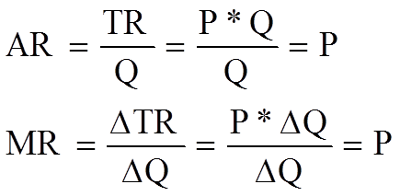
في الجدول (9-1) نفترض أن لسلعة السكر سوق عالمية تسودها المنافسة التامة، وأن السعر السائد حالياً في هذه السوق هو 131 ديناراً للطن، فبإمكاننا التوصل إلى الإيراد الكلي لمؤسسة KEN المصدرة للسكر في إحدى الدول عن طريق ضرب الكميات المصدرة بمئات الآلاف الأطنان (Q) في السعر بالدينار للطن.9
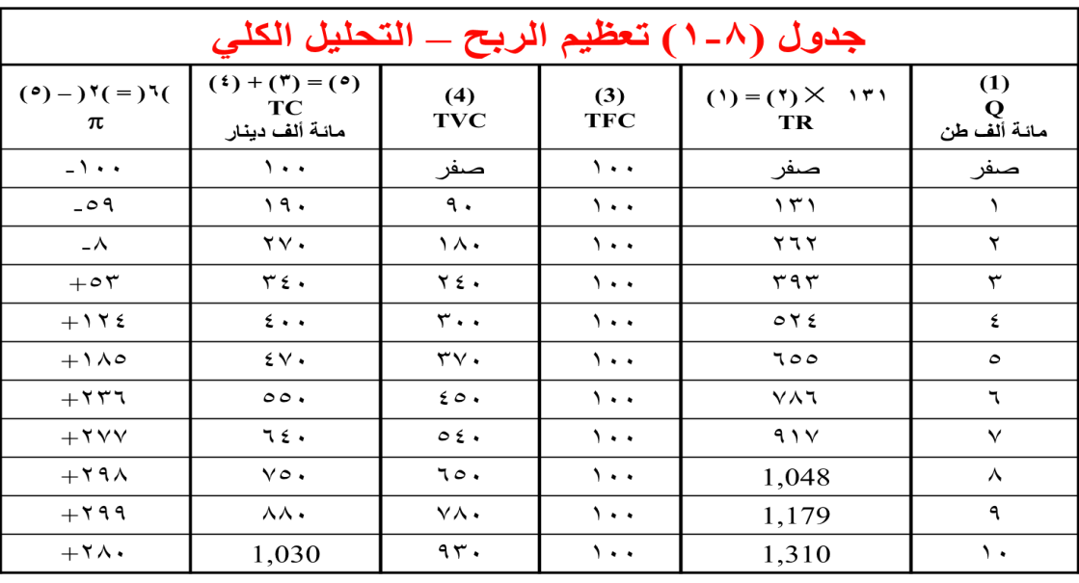

التحليل الحدي
الشكل (9-1) يجمع بين منحنى التكاليف الكلية، وارتفاعه عند أي مستوى من الإنتاج يقيس التكاليف الكلية للإنتاج، ومنحنى الإيراد الكلي وهو دالة خطية موجبة في ظل المنافسة التامة حيث يزيد الإيراد الكلي بزيادة المبيعات ولكن بمعدل ثابت يساوي السعر السائد للوحدة، وارتفاع هذه الدالة عند أي مستوى من الإنتاج يقيس الإيراد الكلي الممكن تحقيقه من هذا الإنتاج.
ميل منحنى التكاليف الكلية = ميل منحنى الإيراد الكلي
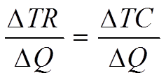
MR = MC
الجدول (9-2) يوضح تكاليف وإيرادات المنشأة من بيع سلعة السكر في السوق العالمي بسعر 131 دينار للطن.
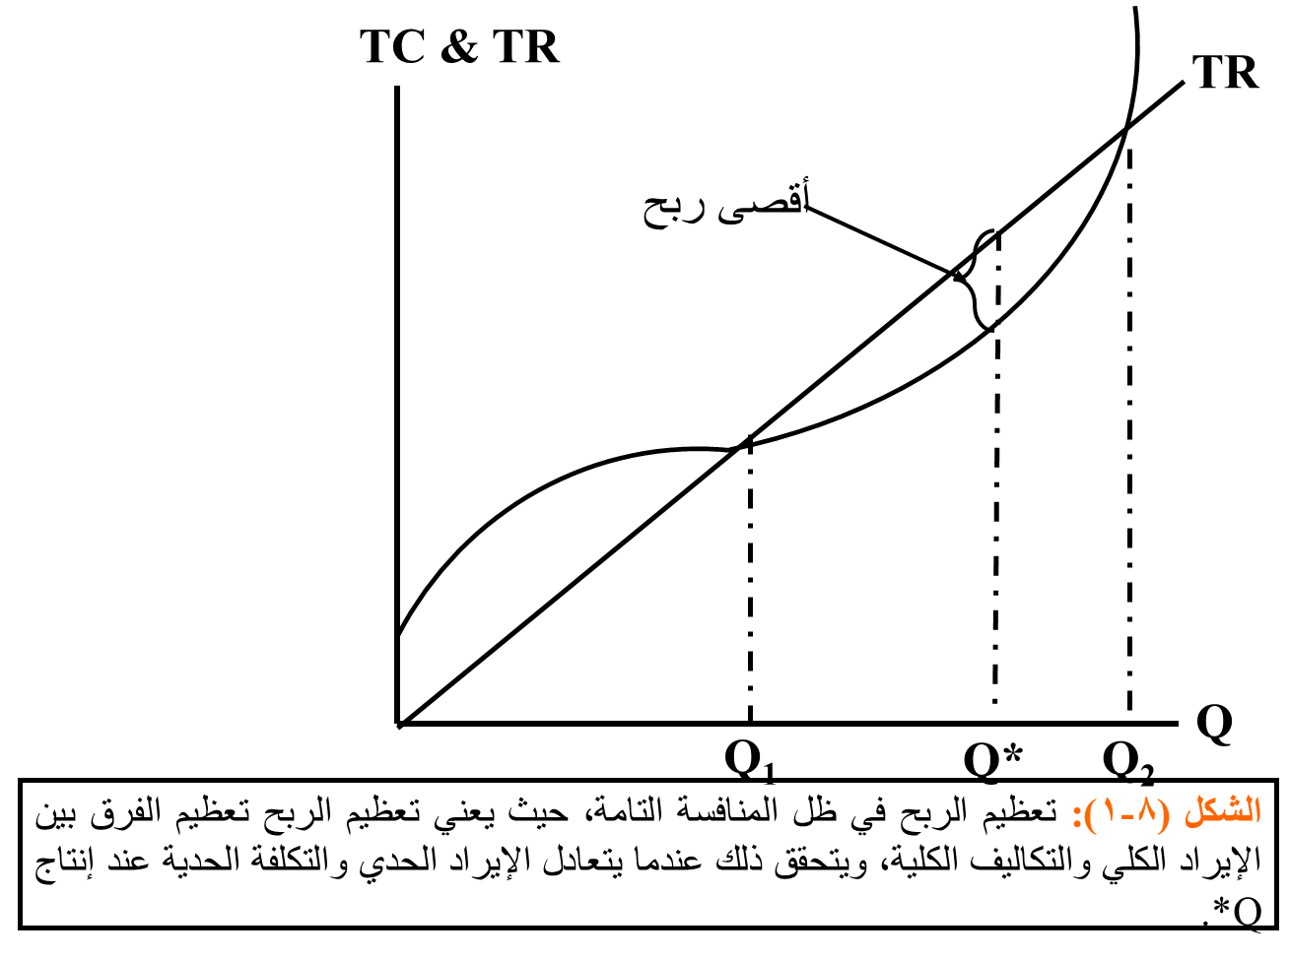

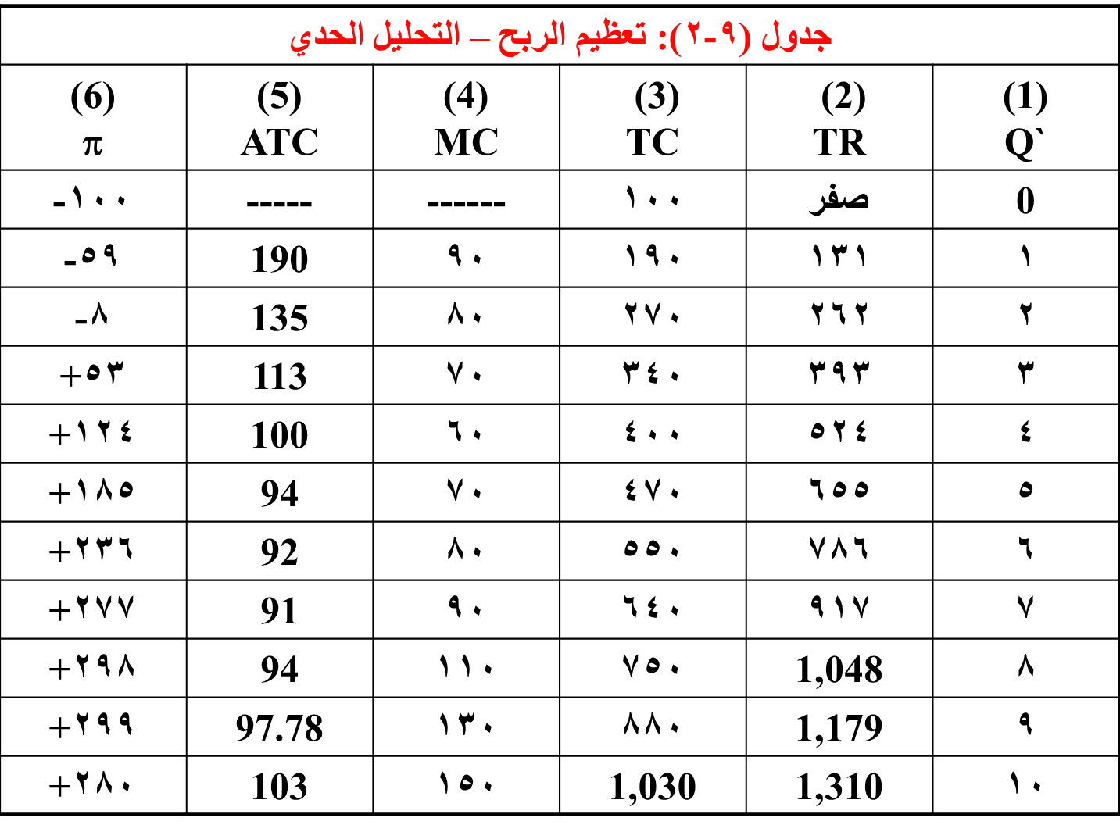
يتضح من الجدول (9-1) والشكل (9-2)، أن مستوى الإنتاج الذي يعظم ربح المنتج هو تسع وحدات (900 ألف طن)، وعندها يتحقق شرط تعظيم الربح فالإيراد الحدي عند هذا المستوى من الإنتاج وقدره 131 ديناراً يتساوى تماماً مع التكلفة الحدية.
توازن المنشأة في حالة الخسارة
لو بقى سعر السوق عند 131 ديناراً بينما ارتفع متوسط تكلفة إنتاج الوحدة من 97.78 ديناراً إلى 145 ديناراً نتيجة لارتفاع أسعار الطاقة مثلاً لنتج عن ذلك خسارة قدرها 12.600 ألف دينار كما يتضح من الشكل (9-3).
قرار الإغلاق
- الاستمرار في الإنتاج إذا كان AVC < P أو TVC < TR
- التوقف عن الإنتاج إذا كان AVC > P أو TVC > TR
يوضح الجدول (9-3) أوضاع منشأتين تحققان خسائر، ومقدار الخسارة في حالة الاستمرار في الإنتاج وفي حالة التوقف عن الإنتاج، والإيرادات والتكاليف بآلاف الدنانير.
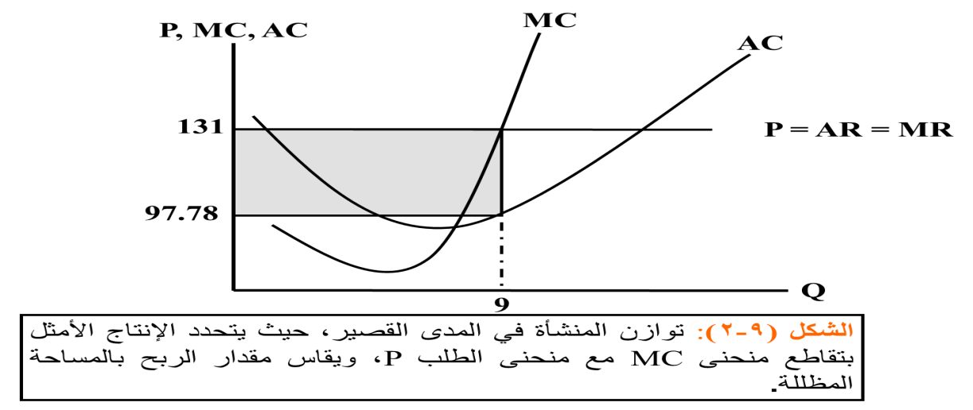
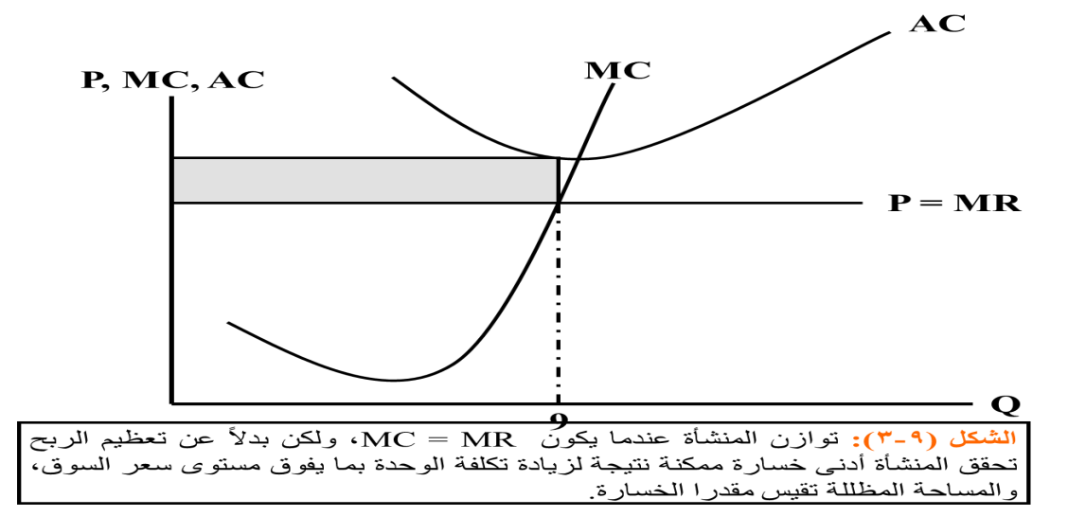

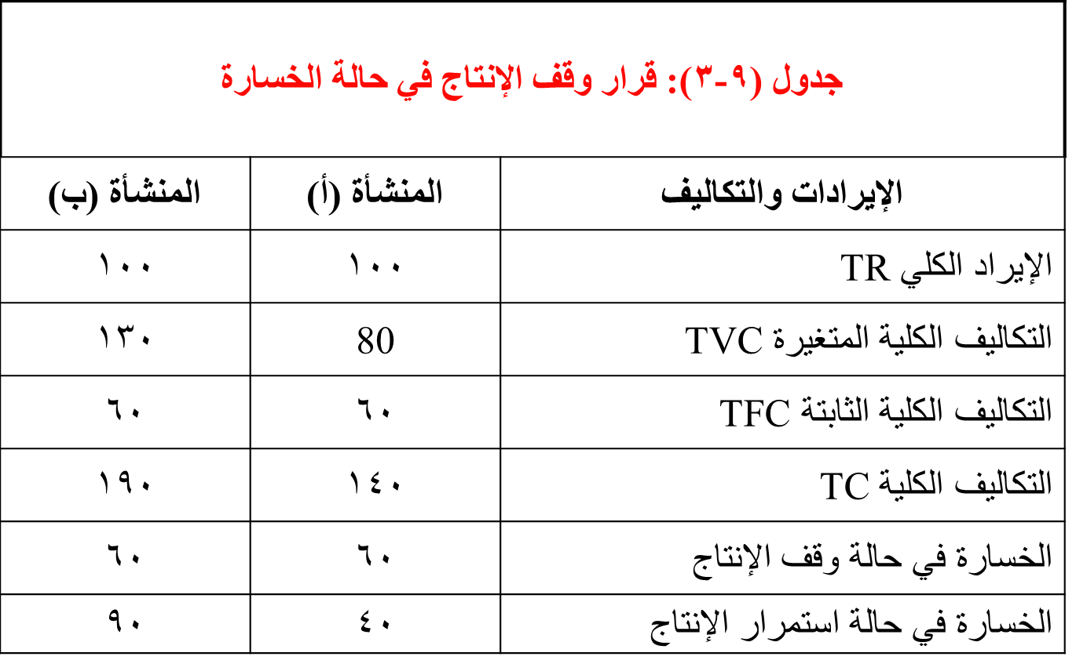
يتضح من الشكل (9-4) أن المنشأة في سوق المنافسة التامة قد تستمر في الإنتاج عند نقطة التعادل (Break-Even Point)، أي عند تساوي السعر مع متوسط التكاليف الكلية أو تساوي الإيراد الكلي مع التكاليف الكلية، لكنها تحقق أرباحاً عادية أو ربح اقتصادي مساوياً للصفر.
منحنى عرض المنشأة في المدى القصير
يعكس منحنى عرض المنشأة العلاقة الموجبة بين مستوى الأسعار والكميات التي تعرضها المنشأة عند كل سعر، عند ثبات باقي العوامل الأخرى. وإذا رجعنا إلى الجزء المتقطع من منحنى التكاليف الحدية في الشكل (9-5) نجد أنه يعكس نقاط تقاطع منحنى الطلب أو (منحنى السعر) مع منحنى التكلفة الحدية، وعلى طول هذا الجزء يمكن قراءة الكميات المعروضة عند كل مستوى للسعر، لذا فهو يصور منحنى عرض المنشأة في المدى القصير.
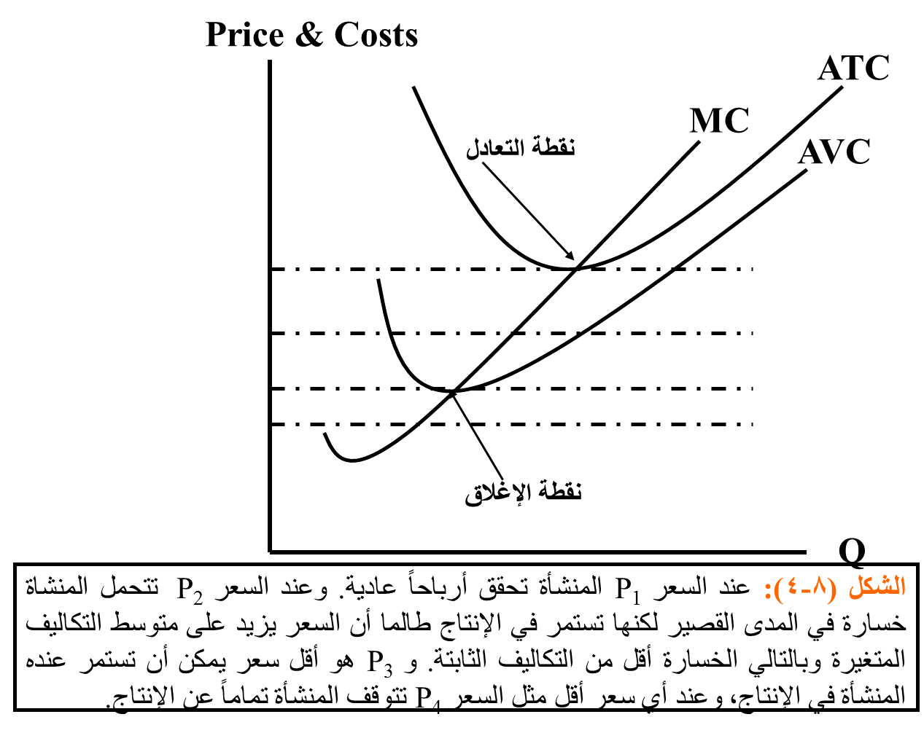
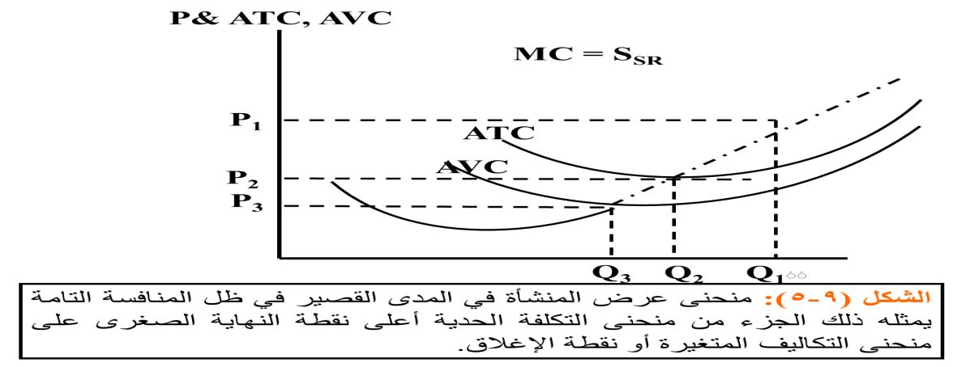
منحنى عرض السوق في المدى القصير
- المدى القصير: هو الفترة الزمنية التي لا تكفي لخروج بعض المنشآت من السوق، أو التي لا تكفي لدخول منتجين جدد إلى السوق. أي، الفترة التي يكون عدد المنشآت فيها ثابتاً في صناعة معينة.
- المدى البعيد: هو الفترة الزمنية الكافية لدخول بعض المنشآت الجديدة إلى الصناعة أو خروج بعض المنشآت القائمة منها، لذا يكون عدد المنشآت غير ثابت.

توازن السوق وتوازن المنشأة في المدى البعيد
يوضح الشكل (9-6) كل من توازن المنشأة (جهة الشمال) في المدى القريب والبعيد، وتوازن السوق (جهة اليمين) في المدى البعيد.
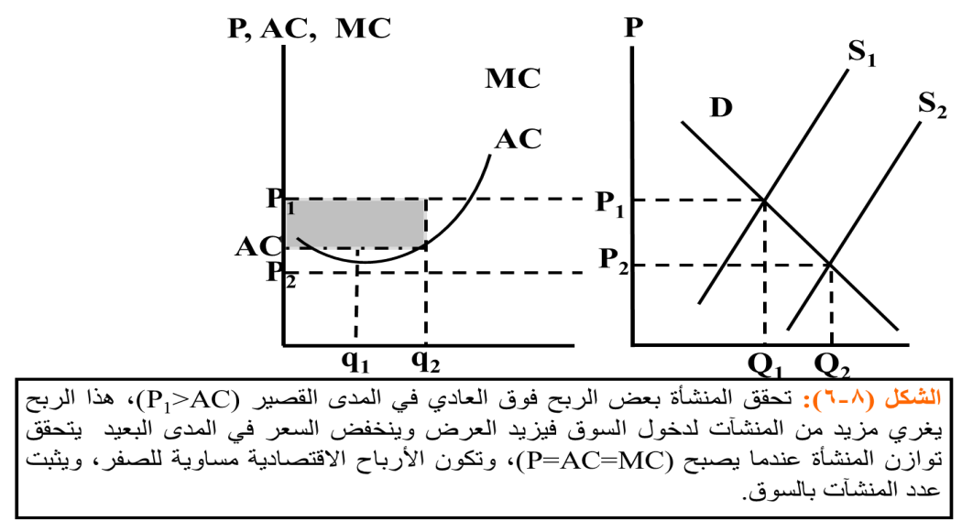
المنافسة التامة والكفاءة الإقتصادية
توازن المنشأة في المدى البعيد في ظل المنافسة التامة يتطلب أن يكون :
P = MC = AC
فتوازن المنشأة في المدى البعيد إذاً يحدث عندما تنتج المنشأة بأقل تكلفة للوحدة، أي تحقيق الكفاءة الاقتصادية في الإنتاج.
منحنى عرض الصناعة في المدى البعيد
الوفورات الخارجية
يؤدي توسع الصناعة ودخول منافسين جدد إلى خفض تكاليف إنتاج الوحدة (إنخفاض AC).
سلبيات الحجم الكبير
الصناعة ذات التكاليف الثابتة
هي الصناعات التي لا تتأثر تكلفة إنتاج الوحدة فيها بما يطرأ على الصناعة من توسع.
يوضح الشكل (9-7) حالة صناعة ذات تكاليف متناقصة أو الوفورات الخارجية.
ويوضح الشكل (9-8) الوضع في صناعة ذات تكاليف متزايدة أو ذات فقد خارجي.
ويوضح الشكل (9-9) الحالة الثالثة وهي لصناعة ذات تكاليف ثابتة.
